QiYi Dino Cube color z oferty NetCube
Model kostki Rubika QiYi Dino Cube color - poćwicz swoją szybkość i umiejętności szybkiego myślenia logicznego ze sklepem Netube!

Cub master - przygotowanie do mistrzostw
W 1982 roku odbyły się pierwsze Mistrzostwa Świata w Speedcubingu. Jest to dyscyplina sportowa, której celem jest jak najszybsze ułożenie kostki Rubika a także innych łamigłówek logicznych z jej rodziny. Mistrzostwa odbywają się co dwa lata w miastach na całym świecie. Wśród nich był dwukrotnie Budapeszt, São Paulo, Düsseldorf, Las Vegas, Paryż czy pamiętny dla polaków Bangkok, gdzie polski speedcuber, Michał Pleskowicz, w 2011 roku pokonał ponad 300 konkurentów i zdobył tytuł Mistrza Świata. Jak przygotowaywać się do tak wielkiego wydarzenia w życiu sportowaca? Ćwiczyć! A tytułowa QiYi Dino Cube color może Ci w tym pomóc!
QiYi Dino Cube color model ze sklepu NetCube

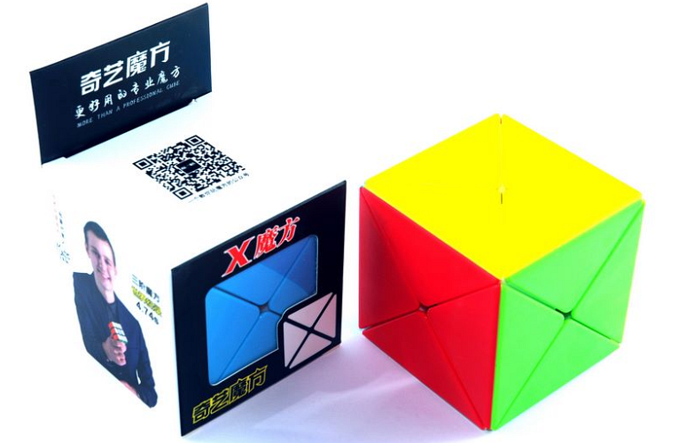
W internecie znajdziemy wiele branżowych sklepów internetowych. Netcube jest właśnie jednym z nich. W ofercie sklepu online znajdziemy nie tylko wiele modeli kostek Rubika ale także inne łamigłówki logiczne. Oferta skierowana jest zarówno do zawodowców jak i początkujących speedcuberów. Model QiYi Dino Cube color to jeden z przedmiotów oferowanych w sklepie NetCube. Szukasz czegoś wyjątkowego do ćwiczeń? Na stronie firmy Netcube z pewnością to znajdziesz.

